Şiir Antoloji Yayınları Tanıtım Bülteni
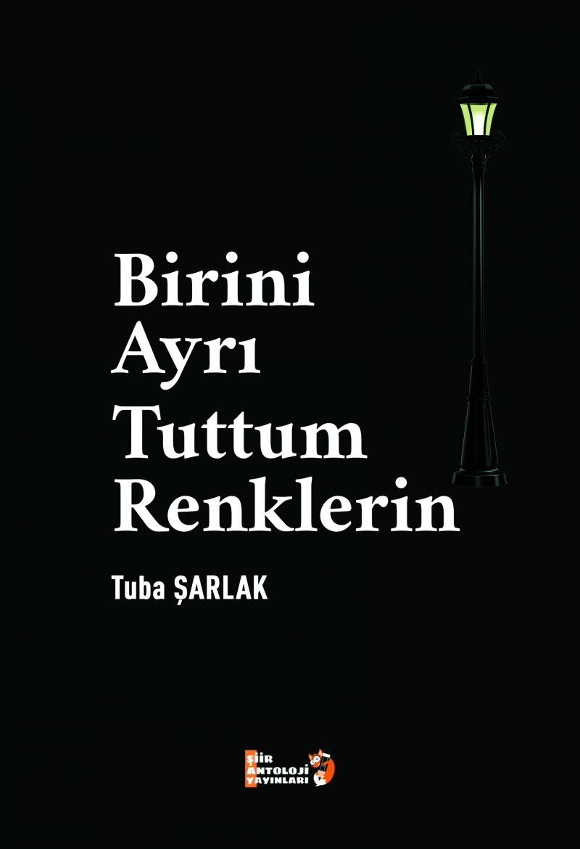 | Eser Adı: Birini Ayrı Tuttum Renklerin  Yazar Adı: Tuba Şarlak  Cilt Bilgisi: AMERİKAN  Kitap Dili: Türkçe  Eser Tipi: Orjinal  İç Sayfa: 2. HAMUR SB 60  Kapak: BRISTOL AMERİKAN 230  Yan Kapak: YOK  Selefon Türü: MAT SELEFON  Basım Tarihi: 2022  Sayfa Sayısı: 184  Kitap Boyutları: 135 X 195 mm  ISBN No: 9786257942447  Etiket Fiyatı: 400,00 TL  Editör Görevlisi: Dilek Öksüz  Son Okumacı: İbrahim Çakar  Mizanpajcı: İbrahim Çakar  Kapak Grafikeri: Senem Yıldırım  ISBN Görevlisi: Yusuf Efe Civlez
Kitap Tanıtım Yazısı : (Arka Kapak)

Ah be kıymetlim!
Değebilecek tüm nazarlardan koruyanım
Bir yalan ile ziyan oldu,
Gece karanlığında hırsız gibi sevmelerin.
Kitabın detay sayfasına buradan ulaşabilirsiniz :
https://tilkikitap.com/kitaplar/kitap-baski-tuba-sarlak-birini-ayri-tuttum-renklerin-2302.html
Şiir Antoloji Yayınları

